13 марта в 18:30 состоится встреча с главой управы района Теплый Стан Комиссаровым Николаем Сергеевичем.
10.03.2025
13 марта в 18:30 состоится встреча с главой управы района Теплый Стан Комиссаровым Николаем Сергеевичем.
Приглашаем принять участие и обсудить важные вопросы. Это отличная возможность задать интересующие вас вопросы и внести свои предложения.
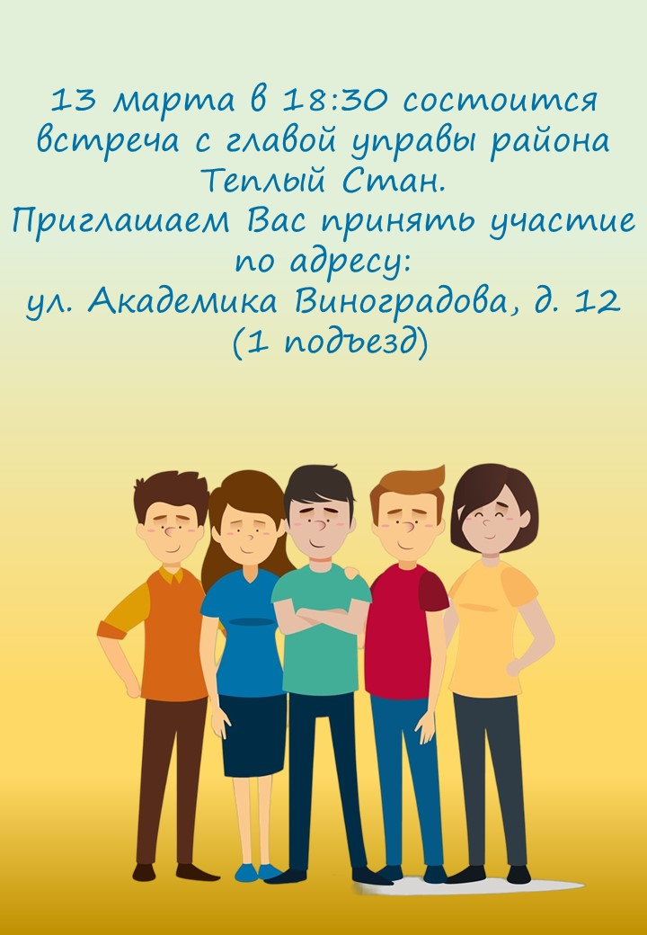

Место встречи: ул. Академика Виноградова, д.12, у 1 подъезда.
Не упустите шанс принять активное участие в жизни района!

Адрес страницы: http://teplystan.mos.ru/social-services/detail/12846733.html
Управа района Теплый Стан города Москвы

